KARJALAN RETKEN MATKARAPORTTI 13.6. – 15.6.2008

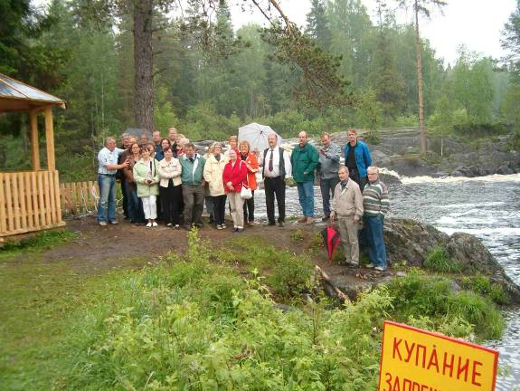

Hätisen sukuseuran sukuneuvoston organisoima retki Karjalaan toteutettiin linja-autolla 13. – 15.6.2008. Retkelle osallistui sukuseurasta 29 henkilöä eri puolilta Suomea, pääosa kuitenkin Pohjois-Savosta. Retken käytännön järjestelyt hoiti Masa Timber Oy Juankoskelta. Mainiona matkaoppaana toimi Martti Pohjolainen ja linja-auton kuljettajana oli Arvo Toivanen.
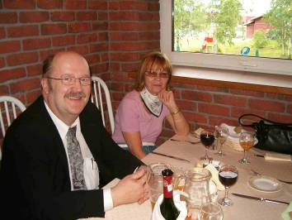
Linja-auto lähti Juankoskelta klo 6.00. Siilinjärven linja-autoasemalta kyytiin tulivat Anneli Mantsinen ja Vilho Hätinen. Kuopion linja-autoasemalla auto oli klo 7.20 ja mukaan matkalle tulivat Eskelisen Terttu ja Pentti, Hätisen Tuula ja Pentti, Palomäen Helvi ja Jorma, Pankavaaran Tuula, Mira ja Jorma, Suvannon Leena ja Jouko. Hätisen Eija ja Risto nousivat autoon Toivalan Essolta. Tuusniemellä auto oli klo 8.20 ja Hietarannasta lähtivät mukaan Varpu ja Matti Hätinen, Tarja ja Hannu Hätinen, Markku Hätinen, Jouni-Olavi Hätinen ja Raimo Hätinen. Tuusniemen linja-autoasemalta matkalle lähtivät Laina Hätinen, Eira ja Jouni Hätinen, Marketta Päretie, Pirkko ja Raimo Pääkkönen, Sisko Voutilainen. Lisäksi matkalla oli 5 Masa Timber Oy:n asiakasta.

Kahvitauon pidimme Ylämyllyn Shellillä, jonka jälkeen matka jatkui kohti Värtsilän raja-asemaa. Rajan ylitys sujui nopeasti matkaoppaamme Martti Pohjolaisen järjestäessä meidät aakkosellisesti jonoon passintarkistusta varten. Ensimmäinen pysähdys Venäjän puolella oli ”Öljymäellä”. Paikka on saanut nimensä ajalta, jolloin Venäjän puolelta oli edullista hakea halpaa polttoainetta.

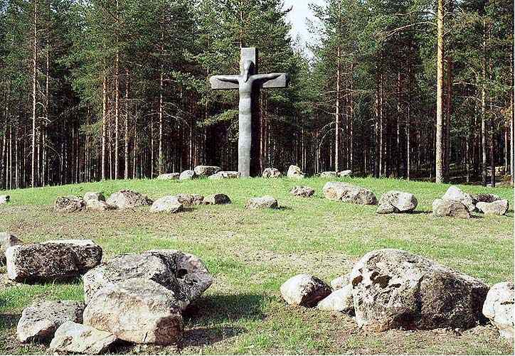
Matka jatkui Sortavalaan ja päivällisen nautimme Piipun Piha hotellissa. Sortavalasta suuntasimme kohti Pitkärantaa. Tie kulkee osittain Laatokan rannan läheisyydessä, jolloin saimme ihastella Karjalan maiseman kauneutta. Ennen Pitkärantaa pysähdyimme Surunristillä. Muistomerkki muistuttaa meitä talvisodasta. Talvisodan kuuluisassa kenraalinmotissa kaatui noin 6000 suomalaista ja yli 35 000 neuvostoliittolaista sotilasta.
Laina Hätisen koti oli n. 1 km päässä surunristiltä. Sodan seurauksena hänen perheensä evakkotie johti Tuusniemelle. Hotelli Pitkärannassa majoituimme huoneisiin ja nautimme illallisen.

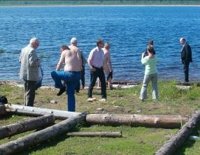
Lauantain aamupalan nautimme hotelli Pitkärannassa ja aamupalan jälkeen nousimme linja-autoon ja suuntasimme matkamme kohti Salmia. Matkaseurassamme oli ”salainen agentti Sulo Armas”, joka toi esille, että hänen vaimollansa Pirkolla olisi halu uida Laatokassa. Ehtona on, että miehet eivät katso Pirkkoa ”sillä silmällä” hänen uidessa. Hätisen Markku esitti haasteen, että jos vastaavasti naiset katsoisivat Sulo Armasta ”sillä silmällä”, niin myös Sulo Armas uisi Laatokassa. Niinpä sitten Sulo Armas otti haasteen vastaan ja haastoi samalla Markun myös uimaan. Laatokassa uivat myös Päretien Marketta ja Hätisen Raimo. Oppaamme Martti tarkasti ensin rannan, jotta uiminen oli turvallista.

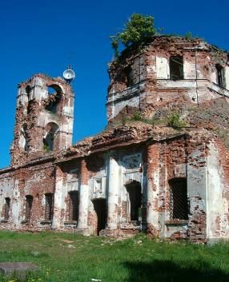
Salmissa tutustuimme mm. raunioituneeseen Salmin kirkkoon ja kansanopiston raunioihin. Salmista palasimme

Pitkärantaan ja nautimme päivällisen Hotelli Pitkärannassa. Päivällisen jälkeen suuntasimme matkamme Sortavalaan, jossa majoittuimme hotelli Laatokkaan.

Sunnuntain aaumupalan nautimme hotelli Laatokassa ja aamupalan jälkeen suuntasimme matkamme kantosiipialuksella Vanhaan Valamoon. ”Salainen agenttimme Sulo Armas” yllätti meidät jälleen kuuluttaen aluksen olevan turvallisissa käsissä, tosin mainiten, että koneenhoitaja ei uskalla mennä konehuoneeseen. Radistina ja entisenä ”poliisina” hän lupasi hoitaa tarvittaessa yhteyden pidon viranomaisiin. Valamossa tutustuimme paikallisen oppaan opastamana luostarin rakennuksiin ja alueeseen.

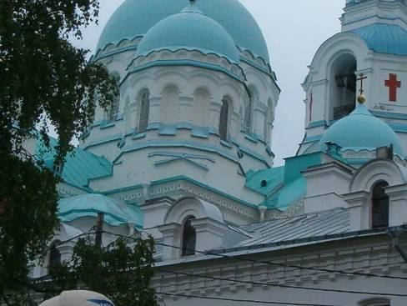

Päivällisen nautimme Hotelli Piipun Pihassa, jonka jälkeen lähdimme kotimatkalle. Rajan ylitys sujui supsikkaasti niin Venäjän kuin Suomenkin puolella.

Matkan taloudellinen puoli

1. Tulot
- osallistumismaksut 8 437,00 €

2. Menot
- Masa Timber Oy 7 860,43 €
---------------
+ 576.57 €

Retki oli sukuseuran toinen ja onnistui oikein hyvin. Kiitokset onnistumisesta kuuluvat kaikille retkelle mukana olleille ja ennen kaikkea oppaalleemme Martti Pohjolaiselle ja autonkuljettaja Arvo Toivaselle. Martin pitkän ajan kokemus Karjalaan suuntautuneiden matkojen järjestäjänä takasi monen asian onnistumisen. Tästä on hyvä jatkaa sukuseuran seuraavan matkan suunnittelua.

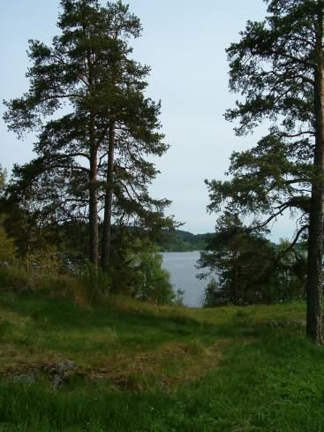
Kuvassa entisen Impilahden kansanopiston maisemia. Suomalaiset sotilaat räjäyttivät kansanopiston perääntyessään vuonna 1944.

